- Вывести два инициала (с точками) и фамилии всех сотрудников, например:
W. J. Smith, используя вычисляемые столбцы и следующие столбцы:
Инициалы представляют собой поля строкового типа, следовательно, над ним можно выполнять строковые операции. Операция + выполняет конкатенацию (сцепление) строк. Функция SUBSTRING(s,n,l) выделяет из строки s подстроку длиной l, начиная с позиции n.
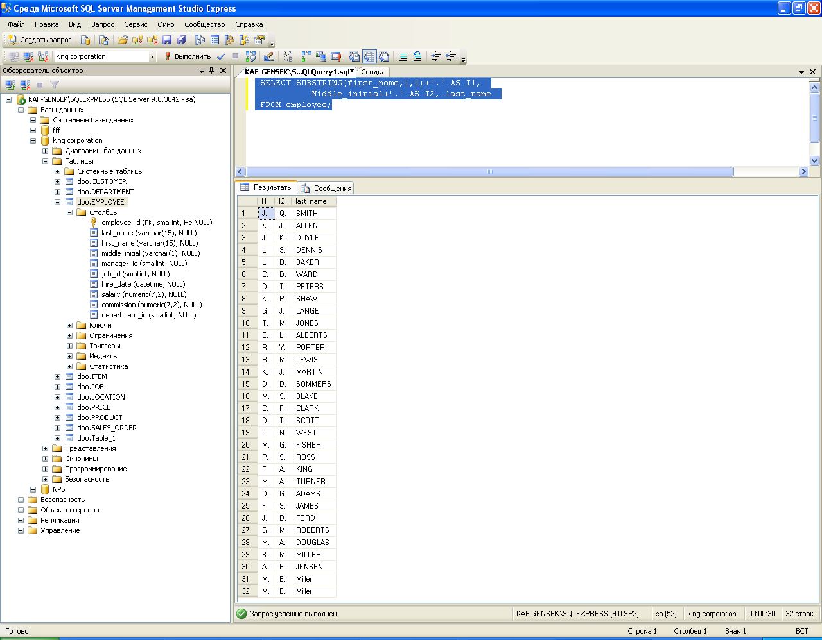

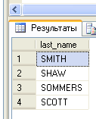
- Выбрать фамилии всех сотрудников, фамилии которых начинаются на букву 'S'. Используя функцию SUBSTRING.

- Выбрать среднюю зарплата продавцов (код должности - 670). (AVG)

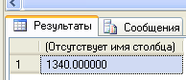

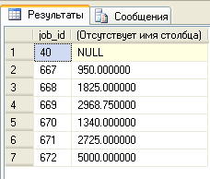
- Выбрать среднюю зарплату по каждой должности. Использовать GROUP BY, позволяет группировать результат выборки по значению одного или нескольких столбцов (или столбцовых выражений)

- Выбрать максимальную зарплату продавцов (код должности - 670) по каждому отделу.
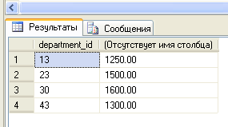

- Выбрать имена и зарплаты самого старого и самого молодого сотрудника фирмы. ("Возраст" сотрудника определять по дате его поступления на работу в фирму).
